5.c – POŠ Cven – delo na daljavo, 20. 5. 2020
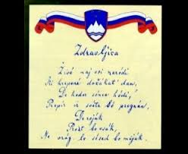

JUTRO! Kaj pa, če bi danes najprej kaj zapeli?

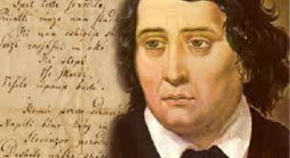
GUM – Umetna pesem: Himna Slovenije (str. 52 v UČ)

Avtor besedila: Zdravljica (7. kitica) --------------------------->

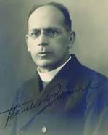
Avtor melodije – skladatelj: Stanko Premrl

Poslušaj posnetek himne s športne prireditve in zraven zapoj:

https://www.youtube.com/watch?v=0ALbkocfZHU
------------------------------------------------------------------------------------------------------------------------------------------------
MAT- Ocenjevanje (zapiši naslov in datum v zvezek)

Cilj iz UN: pisno množi in deli z dvomestnim številom do 10 000

Primere prepiši v zvezek in jih samostojno izračunaj.Nato mi preko viberja ali e-pošte čim prej pošlji »gradivo«.

Izračunaj in preizkusi : (ne radiraj pomožnih računov)

a) 748: 5 = p.: b) 372: 30 = p.: c) 275 : 42 = p.:

č) 5093 :47 = p.: d) 7839: 95 = p.:
------------------------------------------------------------------------------------------------------------------------------------------------
SLJ – DZ, str. 82 – 85 KAKO PIŠEMO VRSTNE PRIDEVNIKE IZ ZEMLJEPISNIH LASTNIH IMEN?

Beri in ponovi:
Včeraj si spoznal-a, kako naredimo SVOJILNI PRIDEVNIK iz OSEBNEGA LASTNEGA IMENA:

Marko ima zvezek. ------>Čigav je zvezek?----->Zvezek je Markov. VELIKA ZAČETNICA!
Teja ima lepo omaro.----->Čigava je omara?----> Omara je Tejina.
Metka ima razbito okno.------>Čigavo okno je razbito?------> Razbito je Metkino okno.

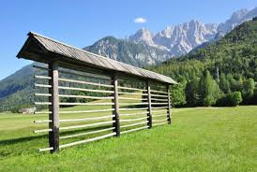


Od kod so pisanke? Od kod je kozolec?
Iz Bele krajine. Iz Slovenije.
KATERE pisanke so to? KATERI kozolec je to?
Pisanke so belokranjske. To je slovenski kozolec.

Besede, ki jih naredimo iz zemljepisnih lastnih imen, so VRSTNI PRIDEVNIKI. Pišemo jih z MALO ZAČETNICO:

Jem sir iz Ljutomera.------> Kateri sir jem?-----> Jem ljutomerski sir.

Z veliko jih pišemo samo, če z njimi poimenujemo CESTE in ULICE: Ormoška cesta, Dunajska ulica

Besede, ki jih naredimo iz zemljepisnih lastnih imen in s katerimi poimenujemo, katere vrste je kaj, tvorimo tako, da jim dodamo – ski oziroma – ški:

tak iz Ljubljane – ljubljanski tak iz Maribora – mariborski tak z Jesenic – jeseniški
tak iz Celja – celjski tak iz Radgone – radgonski tak iz Pirana – piranski

Vstaviš ustrezno obliko pridevnika slovenski:
slovenski običaj (ed.)
slovenska običaja (dv.)
slovenski običaji (mn.)

Za utrjevanje delaj vaje v DZ: str. 83 in 84
Preveri si v rešitvah!

TAKO, ZDAJ PA MIGAT! NARAVA ČAKA...

učiteljica Katja

____________________________________________________________________________________________________________

Rešitve SLJ:
Str. 83:

5. naloga:
b) Na Madžarskem govorijo madžarski jezik.
c) V Franciji govorijo francoski jezik.
č) Na Hrvaškem govorijo hrvaški jezik.
Imena jezikov sem napisal-a z malo začetnico.

6. naloga: 7. naloga:
b) idrijski žlikrofi b) ribniški
c) švicarska ura c) prekmursko
č) francoski sir č) blejske
d) španski ples d) pohorska
e) belgijska čokolada
f) ruska zima

Str. 84:

8. naloga: 9. naloga: 10. naloga: 11. naloga:
a) slovenske, angleške a) azijskih a) slovenski Zapisane so pravilno, ker so imena cest in ulic lastna imena,
b) španske, italijanske b) sibirska b) makedonski zato jih pišemo z veliko začetnico.
c) škotskega c) hrvaška
č) italijanske
d) dunajski
e) soška
f) kraški

